

**SISTEMA DE SEGUIMIENTO DE CAPACITACIONES**

**Torsello Matias**

**Trucco Lucio Javier**

**Trucco Marcos Santiago**

**Cátedra Proyecto de Software**

**Licenciatura en Sistemas**

**2018**

Sistema de Seguimiento de Capacitaciones

Torsello Matías, Trucco Lucio J. Trucco Marcos S.

Licenciatura en Sistemas – Universidad

Nacional de Lanús.

Argentina.

***Resumen*—En el presente documento se trabajara el proceso de análisis, proyección y desarrollo del proyecto de software orientado a la creación de una Web que soporte un Sistema de Seguimiento de Capacitaciones (SSC)**

***Palabras clave* — SSC, Gestión, Sistema.**

1. PROCESO DE SELECCIÓN DE CICLO DE VIDA DEL PRODUCTO.

El modelo de ciclo de vida elegido para el proyecto fue el Modelo Prototipado (Figura 1), presentando primero una maqueta, la interfaz de usuario y luego un prototipado evolutivo sobre el cual se redefinirán los requisitos y se modificara hasta la finalización del mismo. El modelo de ciclo de vida prototipado se utiliza generalmente cuando el cliente tiene los requisitos generales del sistema que se busca construir, pero no conoce los requisitos específicos, entradas, procesamientos, salidas. La maqueta será una presentación de datos estáticos, una representación visual donde se mostrara la interfaz de usuario del sistema, y como se llevara a cabo el flujo de información del mismo al cliente, para lograr comunicar la solución encontrada. El prototipo evolutivo ira evolucionando hasta llegar al producto software deseado, una vez que el cliente defina los requisitos finales.

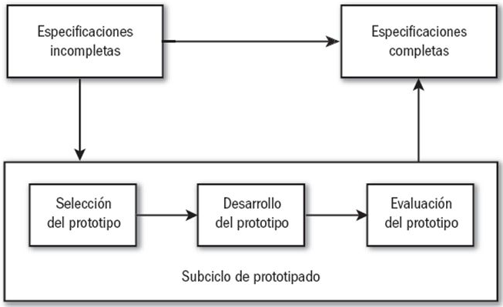

*Figura 1. Ciclo de vida prototipado*

1. PROCESOS DE GESTION DEL PROYECTO

Plan de gestión del proyecto.

*Objetivos*— Establecer condiciones para el desarrollo de proyecto involucrando actividades de planificación, estimación de recursos y control, y evaluación del proyecto.

*Resumen—* El Plan de Gestión del proyecto se conforma por una serie de análisis que veremos a continuación.

1. *Asignación de Recursos—*

Torsello Matías – Jefe de Programación.

Trucco Lucio J. – Jefe de Documentación.

Trucco Marcos S. – Jefe de Análisis.

1. *Mapa de actividades y Diagrama de Gantt—*

Se confecciono el mapa de actividades (Tabla 1) a partir del modelo de ciclo de vida seleccionado y se realizó el diagrama de Gantt (Figura 2, ver referencias en Tabla 2) para determinar el camino crítico y el tiempo de dedicación de dichas actividades.

1. *Estimación*

Se ha estimado el tamaño del software mediante la técnica de estimación por Puntos de Función (Tabla 3) y utilizando la técnica de COCOMO2 (Tabla 4 y Tabla 5) para medir el esfuerzo del desarrollo obteniendo una duración del proyecto aproximada.

1. PROCESO DE SEGUIMIENTO Y CONTROL DEL PROYECTO

*Objetivos—* Identificar problemas potenciales, determinar su probabilidad de ocurrencia y su impacto, estableciendo los pasos para su gestión.

1. *Análisis de riesgos y Plan de contingencias*

A continuación, se muestra el análisis de los riesgos del proyecto (Tabla 6) junto con el plan de contingencias (Tabla 7) para los riesgos previamente enumerados.

1. PROCESO DE GESTION DE LA CALIDAD DE SOFTWARE
2. *Plan de garantía de calidad del software.*

Se codificara en Python 2.7 que nos ofrece una sintaxis de código legible. Utilizaremos el patrón de diseño de arquitectura de software MVC que separa los datos, la lógica de control y la interfaz de usuario definiendo capas que nos darán una buena organización, un fácil mantenimiento y otras ventajas conocidas. Para ello utilizaremos el Framework Flask, apache 2 y MYSQL, herramientas que proporcionan robustez, seguridad, con una amplia comunidad que la respalda en caso de existir un inconveniente

|  |  |  |  |  |  |  |  |  |  |  |  |
| --- | --- | --- | --- | --- | --- | --- | --- | --- | --- | --- | --- |
| **PROCESOS** | **Procesos Contenidos** |  | **Prototipo Maqueta** | | **Prototipo Evolutivo** | | | | **Instalación y Operación** | | |
| **AP** | **ERI** | **DEI** | **ERS** | **DAS** | **C** | **PP** | **IF** | **OM** | **R** |
|  |  |  |  |  |  |  |  |  |  |  |  |
| **Proceso de selección** | **Proceso de Selección de un MCVS** |  |  |  |  |  |  |  |  |  |  |
| - Identificar los posibles MCVS | X |  |  |  |  |  |  |  |  |  |
| - Seleccionar un modelo para el proyecto. | X |  |  |  |  |  |  |  |  |  |
|  | | | | | | | | | | | |
| **Procesos de Gestion** | **Proceso de Iniciación, Planificación y Estimación del Proyecto** |  |  |  |  |  |  |  |  |  |  |
| - Establecer la matriz de actividades para el MCVS | X |  |  |  |  |  |  |  |  |  |
| - Asignar los recursos del proyecto. | X | X | X | X | X | X | X |  |  |  |
| - Definir el entorno del proyecto. | X |  |  |  |  |  |  |  |  |  |
| - Planificar la gestión del proyecto. | X |  |  |  |  |  |  |  |  |  |
|  | | | | | | | | | | |
| **Proceso de Seguimiento y Control del Proyecto** |  |  |  |  |  |  |  |  |  |  |
| - Analizar riesgos. | X | X | X | X | X | X |  |  |  |  |
| - Realizar la planificación de contingencias. |  | X | X | X | X | X | X |  |  |  |
| - Gestionar el proyecto. |  | X | X | X | X | X | X |  |  |  |
| - Implementar el sistema de informes de problemas. |  | X | X | X | X | X | X |  |  |  |
| - Archivar registros. |  | X | X | X | X | X | X |  |  |  |
|  | | | | | | | | | | |
| **Proceso de Gestión de Calidad del Software** |  |  |  |  |  |  |  |  |  |  |
| - Planificar la garantía de calidad del software. |  | X | X | X | X | X |  |  |  |  |
| - Desarrollar métricas de calidad. |  | X | X | X | X | X |  |  |  |  |
| - Gestionar la calidad del software. |  | X | X | X | X | X | X |  |  |  |
| - Identificar necesidades de mejora de la calidad. |  | X | X | X | X | X | X |  |  |  |
|  | | | | | | | | | | | |
| **Procesos de Pre desarrollo** | **Proceso de Exploración de Conceptos** |  |  |  |  |  |  |  |  |  |  |
| - Identificar las ideas o necesidades. | X | X |  | X |  |  |  |  |  |  |
| - Formular las soluciones potenciales. | X | X |  | X |  |  |  |  |  |  |
| - Dirigir los estudios de viabilidad. | X | X |  | X |  |  |  |  |  |  |
| - Planificar la transición del sistema (si se aplica). | X | X |  | X |  |  |  |  |  |  |
| - Refinar y Finalizar la idea o necesidad. | X | X |  | X |  |  |  |  |  |  |
|  |  |  |  |  |  |  |  |  |  |  |
| **Proceso de Asignación del Sistema** |  |  |  |  |  |  |  |  |  |  |
| - Analizar las funciones del sistema. |  |  | X |  | X |  |  |  |  |  |
| - Desarrollar la arquitectura del sistema. |  |  |  |  | X |  |  |  |  |  |
| - Descomponer los requisitos del sistema. |  |  |  |  | X |  |  |  |  |  |
|  | | | | | | | | | | | |
| **Procesos Orientados al desarrollo** | **Proceso de Análisis de Requisitos** |  |  |  |  |  |  |  |  |  |  |
| - Definir y Desarrollar los requisitos del software. |  |  |  | X |  |  |  |  |  |  |
| - Definir los requisitos de interfaz. |  | X |  |  |  |  |  |  |  |  |
| - Priorizar e Integrar los requisitos del software. |  |  |  | X |  |  |  |  |  |  |
|  |  |  |  |  |  |  |  |  |  |  |
| **Proceso de Diseño** |  |  |  |  |  |  |  |  |  |  |
| - Realizar el diseño preliminar. |  |  | X |  | X |  |  |  |  |  |
| - Analizar el flujo de información. |  |  |  |  | X |  |  |  |  |  |
| - Diseñar la base de datos (si se aplica). |  |  |  |  | X |  |  |  |  |  |
| - Diseñar las interfaces. |  |  |  |  | X |  |  |  |  |  |
| - Seleccionar o Desarrollar algoritmos (si se aplica). |  |  |  |  | X |  |  |  |  |  |
| - Realizar el diseño detallado. |  |  |  |  | X |  |  |  |  |  |
|  |  |  |  |  |  |  |  |  |  |  |
| **Proceso de Implementación e Integración** |  |  |  |  |  |  |  |  |  |  |
| - Crear los datos de prueba. |  |  |  |  | X | X |  |  |  |  |
| - Crear el código fuente. |  |  |  |  |  | X |  |  |  |  |
| - Generar el código objeto. |  |  |  |  |  | X |  |  |  |  |
| - Crear la documentación de operación. |  |  | X |  | X | X |  |  |  |  |
| - Planificar la integración. |  |  |  |  | X | X |  |  |  |  |
| - Realizar la integración. |  |  |  |  |  | X |  |  |  |  |
|  | | | | | | | | | | | |
| **Procesos de Post desarrollo** | **Proceso de Instalación y Aceptación** |  |  |  |  |  |  |  |  |  |  |
| - Planificar la instalación. |  |  |  |  |  |  |  | X |  |  |
| - Distribuir el software. |  |  |  |  |  |  |  | X |  |  |
| - Instalar el software. |  |  |  |  |  |  |  | X |  |  |
| - Cargar la base de datos (si se aplica). |  |  |  |  |  |  |  | X |  |  |
| - Aceptar el software en el entorno de operación. |  |  |  |  |  |  | X | X |  |  |
| - Realizar las actualizaciones. |  |  |  |  |  |  |  | X |  |  |
|  |  |  |  |  |  |  |  |  |  |  |
| **Proceso de Operación y Soporte** |  |  |  |  |  |  |  |  |  |  |
| - Operar el sistema. |  |  |  |  |  |  |  |  | X |  |
| - Proveer de asistencia técnica y consultas. |  |  |  |  |  |  |  |  | X |  |
| - Mantener el histórico de peticiones de soporte. |  |  |  |  |  |  |  |  | X |  |
|  |  |  |  |  |  |  |  |  |  |  |
| **Proceso de Mantenimiento** |  |  |  |  |  |  |  |  |  |  |
| - Realizar el mantenimiento correctivo. |  |  |  |  |  |  |  |  | X |  |
| - Reaplicar el ciclo de vida del software. |  |  |  |  |  |  |  |  | X |  |
|  |  |  |  |  |  |  |  |  |  |  |
| **Proceso de Retiro** |  |  |  |  |  |  |  |  |  |  |
| - Notificar al usuario. |  |  |  |  |  |  |  |  |  | X |
| - Conducir operaciones en paralelo (si se aplica). |  |  |  |  |  |  |  |  |  | X |
| - Retirar el sistema. |  |  |  |  |  |  |  |  |  | X |
|  | | | | | | | | | | | |
| **Procesos Integrales** | **Proceso de verificación y validación** |  |  |  |  |  |  |  |  |  |  |
| - Planificar la verificación y validación. |  | X |  | X |  |  |  |  |  |  |
| - Ejecutar las tareas de verificación y validación. |  |  |  |  |  |  | X | X |  |  |
| - Recoger y analizar los datos de las métricas |  |  |  |  |  |  | X |  |  |  |
| - Planificar las pruebas. |  |  | X |  | X |  |  |  |  |  |
| - Desarrollar las especificaciones de las pruebas. |  |  | X |  | X | X |  |  |  |  |
| - Ejecutar las pruebas. |  |  |  |  |  |  | X | X |  |  |
|  |  |  |  |  |  |  |  |  |  |  |
| **Proceso de gestión de la configuración** |  |  |  |  |  |  |  |  |  |  |
| - Planificar la gestión de la configuración. |  | X |  | X |  |  |  |  |  |  |
| - Realizar la identificación de la configuración. |  | X | X | X | X | X | X |  |  |  |
| - Realizar el control de la configuración. |  | X | X | X | X | X | X |  |  |  |
| - Realizar la información del estado de la configuración. |  |  | X | X | X | X | X |  |  |  |
|  |  |  |  |  |  |  |  |  |  |  |
| **Proceso de desarrollo de documentación** |  |  |  |  |  |  |  |  |  |  |
| - Planificar la documentación. |  | X |  | X |  |  |  |  |  |  |
| - Implementar la documentación. |  | X | X | X | X | X | X |  |  |  |
| - Producir y distribuir la documentación. |  |  |  |  |  |  | X | X | X |  |
|  |  |  |  |  |  |  |  |  |  |  |
| **Proceso de formación** |  |  |  |  |  |  |  |  |  |  |
| - Planificar el programa de formación. |  |  |  |  |  |  | X |  |  |  |
| - Desarrollar los materiales de formación. |  |  |  |  |  |  | X | X |  |  |
| - Validar el programa de formación. |  |  |  |  |  |  | X | X |  |  |
| - Implementar el programa de formación. |  |  |  |  |  |  |  | X | X |  |

*Tabla 1 Mapa de actividades*

1. PROCESO DE EXPLORACION DE CONCEPTOS

*Objetivos*  Identificar necesidades, para la formulación de soluciones potenciales, evaluación y refinamiento a nivel de sistema.

1. *Situación actual:*

Se puede definir a la capacitación como un conjunto de actividades didácticas orientadas obtener nuevos conocimientos y que se orientan hacia una ampliación de las habilidades y aptitudes de los quienes las toman.

Durante este proyecto se realizara la construcción de un “Sistema de seguimiento de Capacitaciones” el cual permitirá a los capacitadores llevar a cabo un seguimiento de cada una de las capacitaciones de las cuales forman parte, así como generar estadísticas sobre las mismas para los capacitadores como a autoridades de la Universidad Nacional de Lanús.

1. *Dominio del problema:*

Se incorporó a un miembro del equipo de capacitaciones para dar soporte respecto a las finalidades y funcionalidades de este sistema además de proveer información respecto al proceso pretendido para el seguimiento de las capacitaciones

El sistema a desarrollar se encargara de facilitar la realización del seguimiento de capacitaciones contemplando cada paso del proceso desde su iniciación hasta su fin. Además proveerá información útil para los capacitadores, coordinador de capacitadores y directivos del área respecto a capacitaciones dadas y en curso

1. *Informe preliminar de necesidades:*

Se han detectado las siguientes necesidades:

1. Entendimiento del objetivo y limitaciones que existen para crear el Sistema de Gestión de Capacitaciones.
2. Desarrollar la aplicación utilizando lenguaje Python versión 2.7
3. Registrar el ciclo de vida de una capacitación.
4. *Solución propuesta*

Una vez analizados los requisitos del sistema, se resolvió el desarrollo de una aplicación web que permita registrar el inicio, seguimiento y fin de una capacitación, así como también proporcionar estadísticas que reflejen dichas capacitaciones.

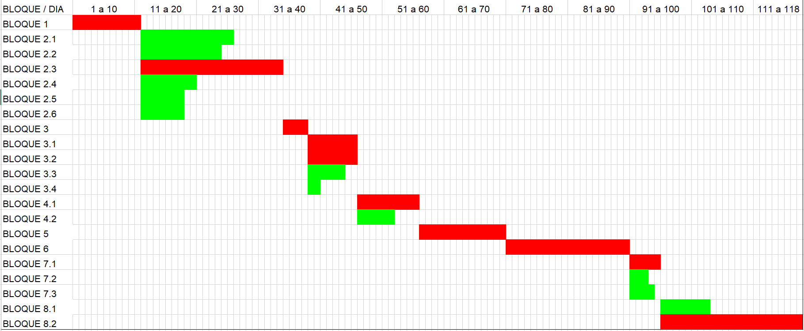GANT1

GANT 2

*Figura SEQ Figura \* ARABIC 2 Diagrama de Gantt*

|  |  |  |  |  |
| --- | --- | --- | --- | --- |
| **Prototipo** | **Bloque** | **Actividad** | **Dificultad** | Suma Bloque |
| PROTOTIPO MAQUETA | **Bloque 1** | A1- Identificar los posibles MCVS | 0,5 | 11 |
| A2- Seleccionar un modelo para el proyecto. | 0,5 |
| B1- Establecer la matriz de actividades para el MCVS | 2 |
| B2- Asignar los recursos del proyecto. | 1 |
| B3- Definir el entorno del proyecto. | 2 |
| B4- Planificar la gestión del proyecto. | 5 |
| **Bloque 2.1** | C1- Analizar riesgos. | 2 | 14 |
| C2- Realizar la planificación de contingencias. | 3 |
| C3- Gestionar el proyecto. | 5 |
| C4- Implementar el sistema de informes de problemas. | 3 |
| C5- Archivar registros. | 1 |
| **Bloque 2.2** | D1- Planificar la garantía de calidad del software. | 2 | 12 |
| D2- Desarrollar métricas de calidad. | 5 |
| D3- Gestionar la calidad del software. | 3 |
| D4- Identificar necesidades de mejora de la calidad. | 2 |
| **Bloque 2.3** | E1- Identificar las ideas o necesidades. | 3 | 22 |
| E2- Formular las soluciones potenciales. | 5 |
| E3- Dirigir los estudios de viabilidad. | 2 |
| E4- Planificar la transición del sistema (si se aplica). | - |
| E5- Refinar y Finalizar la idea o necesidad. | 2 |
| F1- Analizar las funciones del sistema. | 2 |
| G2- Definir los requisitos de interfaz. | 3 |
| H1- Realizar el diseño preliminar. | 3 |
| I4- Crear la documentación de operación. | 2 |
| **Bloque 2.4** | N1- Planificar la verificación y validación. | 3 | 8 |
| N4- Planificar las pruebas. | 2 |
| N5- Desarrollar las especificaciones de las pruebas. | 3 |
| **Bloque 2.5** | O1- Planificar la gestión de la configuración. | 2 | 5 |
| O2- Realizar la identificación de la configuración. | 2 |
| O3- Realizar el control de la configuración | 1 |
| **Bloque 2.6** | P1- Planificar la documentación. | 2 | 6 |
| P2- Implementar la documentación. | 3 |
| P3- Producir y distribuir la documentación. | 1 |
| PROTOTIPO EVOLUTIVO | **Bloque 3** | B2- Asignar los recursos del proyecto. | 3 | 3 |
| **Bloque 3.1** | E1- Identificar las ideas o necesidades. | 2 | 7 |
| E2- Formular las soluciones potenciales. | 2 |
| E3- Dirigir los estudios de viabilidad. | 2 |
| E4- Planificar la transición del sistema (si se aplica). | - |
| E5- Refinar y Finalizar la idea o necesidad. | 1 |
| **Bloque 3.2** | N1- Planificar la verificación y validación. | 2 | 7 |
| N4- Planificar las pruebas. | 2 |
| N5- Desarrollar las especificaciones de las pruebas. | 3 |
| **Bloque 3.3** | O1- Planificar la gestión de la configuración. | 2 | 5 |
| O2- Realizar la identificación de la configuración. | 2 |
| O3- Realizar el control de la configuración | 1 |
| **Bloque 3.4** | P2- Implementar la documentación. | 1 | 1 |
| **Bloque 4.1** | F1- Analizar las funciones del sistema. | 3 | 9 |
| F2- Desarrollar la arquitectura del sistema. | 3 |
| F3- Descomponer los requisitos del sistema. | 3 |
| **Bloque 4.2** | G1- Definir y Desarrollar los requisitos del software. | 2 | 5 |
| G3- Priorizar e Integrar los requisitos del software. | 3 |
| **Bloque 5** | H1- Realizar el diseño preliminar. | 2 | 13 |
| H2- Analizar el flujo de información. | 3 |
| H3- Diseñar la base de datos (si se aplica). | 2 |
| H4- Diseñar las interfaces. | 3 |
| H5- Seleccionar o Desarrollar algoritmos (si se aplica). | - |
| H6- Realizar el diseño detallado | 3 |
| **Bloque 6** | I2- Crear el código fuente. | 5 | 19 |
| I3- Generar el código objeto. | 5 |
| I4- Crear la documentación de operación. | 2 |
| I5- Planificar la integración. | 2 |
| I6- Realizar la integración. | 5 |
| **Bloque 7.1** | N2- Ejecutar las tareas de verificación y validación. | 2 | 4 |
| N3- Recoger y analizar los datos de las métricas | 2 |
| **Bloque 7.2** | J5- Aceptar el software en el entorno de operación. | 2 | 2 |
| **Bloque 7.3** | N6- Ejecutar las pruebas. | 3 | 3 |
| INSTALACIÓN Y OPERACIÓN | **Bloque 8.1** | Q1- Planificar el programa de formación. | 2 | 7 |
| Q2- Desarrollar los materiales de formación. | 1 |
| Q3- Validar el programa de formación. | 2 |
| Q4- Implementar el programa de formación. | 2 |
| **Bloque 8.2** | J1- Planificar la instalación. | 5 | 22 |
| J2- Distribuir el software. | 2 |
| J3- Instalar el software. | 2 |
| J4- Cargar la base de datos (si se aplica). | 3 |
| J5- Aceptar el software en el entorno de operación. | 2 |
| J6- Realizar las actualizaciones. | 1 |
| K1- Operar el sistema. | 2 |
| K2- Proveer de asistencia técnica y consultas. | 1 |
| K3- Mantener el histórico de peticiones de soporte. | 1 |
| L1- Realizar el mantenimiento correctivo. | 1 |
| L2- Reaplicar el ciclo de vida del software. | 2 |
| M1- Notificar al usuario. | 0 |
| M2- Conducir operaciones en paralelo (si se aplica). | 0 |
| M3- Retirar el sistema. | 0 |

*Tabla 2 Referencias Diagrama de Gantt*

|  |  |  |  |  |  |  |
| --- | --- | --- | --- | --- | --- | --- |
| **Parámetros de medición** | ***Cuenta*** |  | ***Simple*** | ***Medio*** | ***Complejo*** |  |
| Número de entradas de usuario | 16 | x | 3 | 4 | 6 | 58 |
| Número de salidas de usuario | 5 | x | 4 | 5 | 7 | 21 |
| Número de peticiones de usuario | 5 | x | 3 | 4 | 6 | 27 |
| Número de archivos | 2 | x | 7 | 10 | 15 | 30 |
| Número de interfaces externas | 0 | x | 5 | 7 | 10 | 0 |
| Cuenta total |  | | | | | 136 |
|  |  |  |  |  |  |  |
| **PUNTOS FUNCIÓN TOTALES** | **134,64** |  |  |  | LOC PYTHON/PF | |
| LOC | 7180,3512 |  |  |  | 53,33 | |

*Tabla 3 Puntos Función*

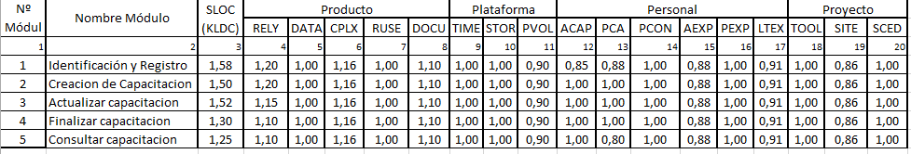

*Tabla 4 COCOMO II Factores de estimación*

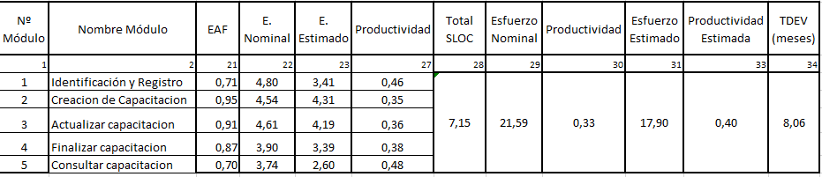

*Tabla 5 COCOMO II Estimación final*

|  |  |  |  |
| --- | --- | --- | --- |
| **ID** | **Descripción** | **Impacto en el Proyecto** | **Probabilidad de ocurrencia** |
| 1 | Pérdida de alguno de los miembros del equipo en el transcurso del proyecto | Ralentiza los tiempos y dificulta la realización a tiempo de los distintos hitos de entrega | Baja |
| 2 | Problemas para adaptar distintos tipos de capacitaciones no implementadas | Ralentiza tiempos, dificulta diseño | Media |

*Tabla 6 Análisis de riesgos*

|  |  |
| --- | --- |
| **ID** | **Actividad** |
| 1 | Dividir las tareas de forma equitativa entre los miembros restantes |
| 2 | Investigar sobre las distintos tipos de capacitaciones que puedan surgir |

*Tabla 7 Plan de contingencias*

1. PROCESOS ORIENTADOS AL DESARROLLO DE SOFTWARE

*Objetivo* *—* Definir la información a obtener y su estructura, algoritmos para procesar los datos, como implementar dichos algoritmos y que interfaces desarrollar para operar el software.

1. *Proceso de requisitos*

*Objetivos* *—* Determinación completa y consistente de los requisitos del software enfatizando la salida resultante, descomposición, procesamiento de datos, base de datos e interfaces

1. Registro y autenticación de usuarios

El usuario que ingrese a la aplicación deberá ser dado de alta por un administrador para poder acceder a la plataforma de seguimiento de capacitaciones y hacer uso de la misma.

1. Alta de capacitaciones

El coordinador o administrador del sistema se encargara de completar los datos para dar de alta una capacitación, la cual deberá ser asignada a un capacitador posteriormente.

1. Asignación de capacitación

El coordinador asignara una capacitación disponible a un capacitador de acuerdo a su disponibilidad horaria. Además un capacitador puede asignarse a sí mismo una capacitación disponible.

1. Inicio de capacitación.

El capacitador registra la primera instancia de capacitación.

1. Seguimiento.

El capacitador registra una clase dada, junto con los temas vistos y los temas a ver en la próxima clase

1. Finalización

El capacitador registra la última instancia de la capacitación.

1. Gráficos de capacitaciones.

El administrador, coordinador o capacitador consultan distintas estadísticas proporcionadas por el sistema.

1. *Proceso de diseño*

*Objetivos—* Desarrollar una representación coherente y organizada del sistema software que satisfaga la especificación de requisitos de software.

En la Figura 2 se muestra el diagrama de casos de uso el cual representa el comportamiento del sistema basándose en los requisitos de negocio. En la Figura 3 se puede observar el diagrama de casos de uso. En la Figura 4 se puede observar el diagrama de secuencia que representa el ciclo de vida de una capacitación. En la Figura 5, se ilustra mediante un diagrama de clases la estructura del sistema, especificando sus atributos.

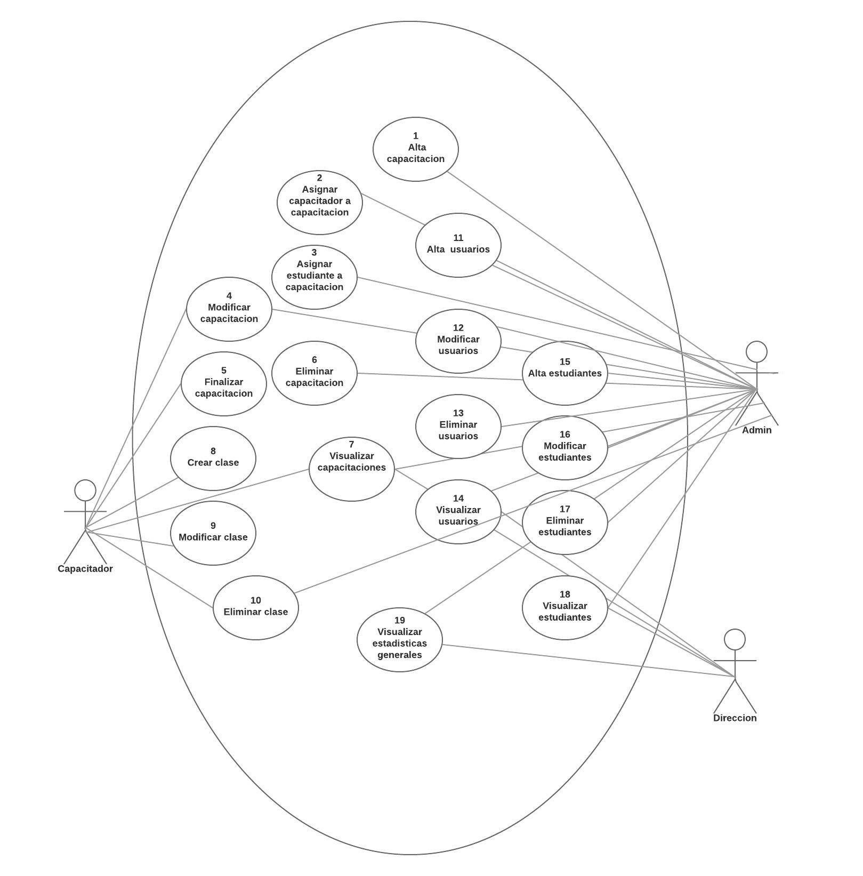

*Figura 3 Diagrama de Casos de Uso*

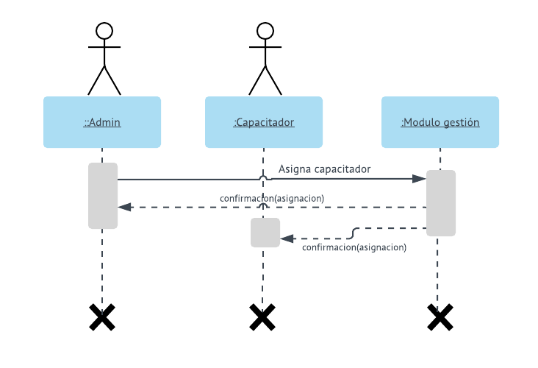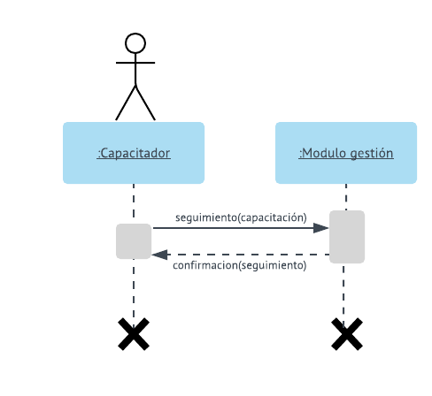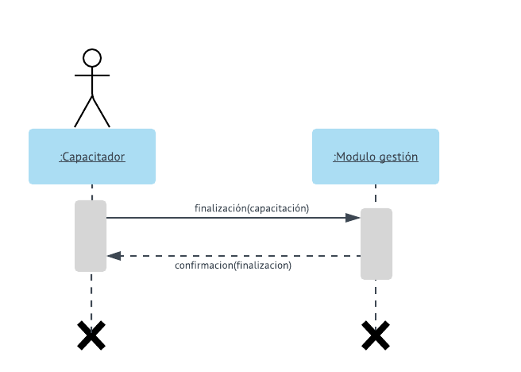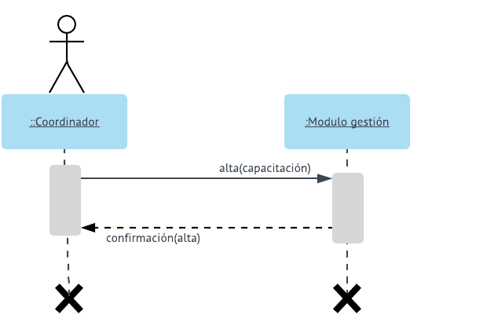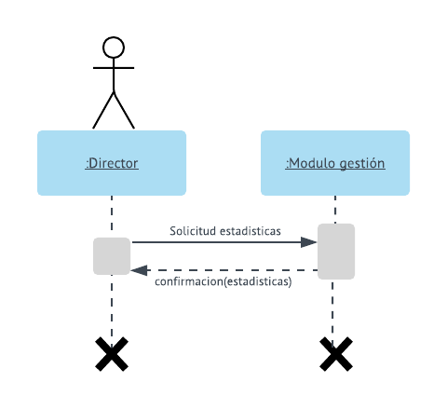

*Figura 4 Diagrama de secuencia – Ciclo de vida capacitación*

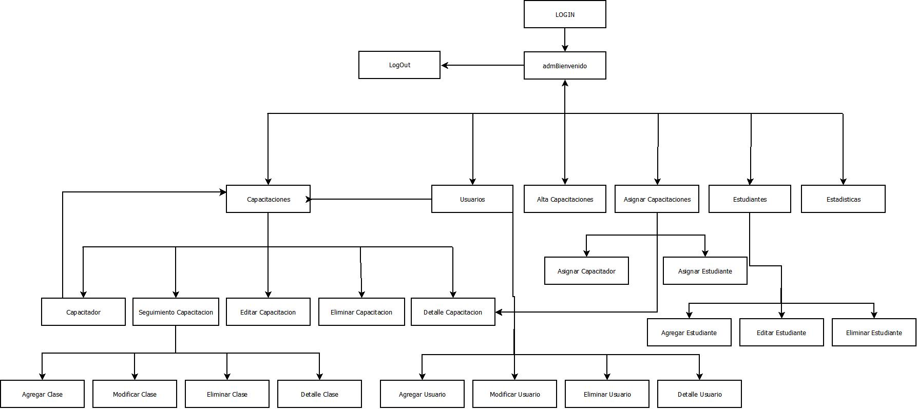

Mapa de navegación admin

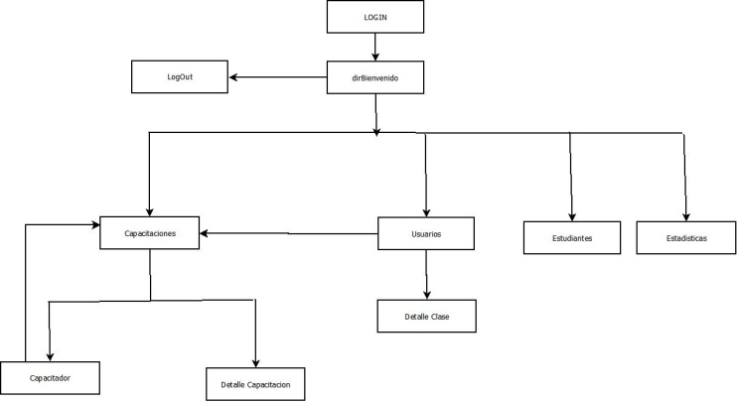

Mapa de navegación director

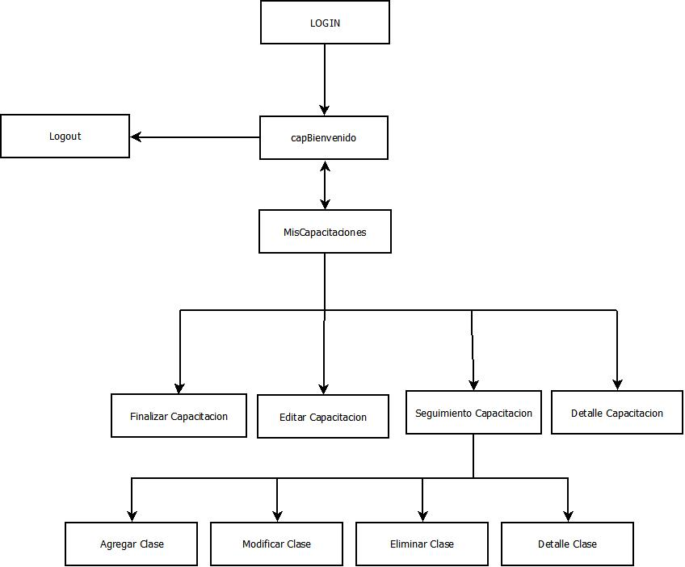

Mapa de navegación capacitador

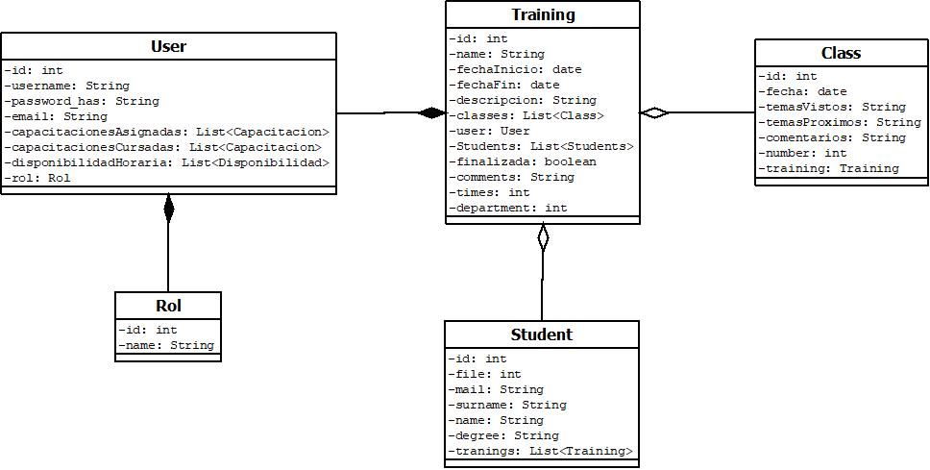

*Figura 5 Diagrama de clases*

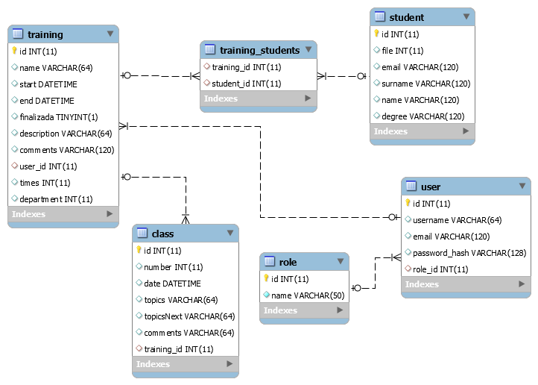

Diagrama de clases

Escenarios caso de uso

Plan de prueba

Diseño de prueba

Especifacion de casos de prueba

Informe de casos de prueba ejecutados

Prueba de regresión – informe de casos de prueba ejecutados

Informe de la prueba de regresión

Gestion de la config

ANEXO 1

MAQUETA

ANEXO 2

ENTREVISTA

ANEXO 3

VERSIONADO con bitácora

ANEXO 4 MANUALES DE USUArio

ANEXO 5

Documento de acpetacion de usuario

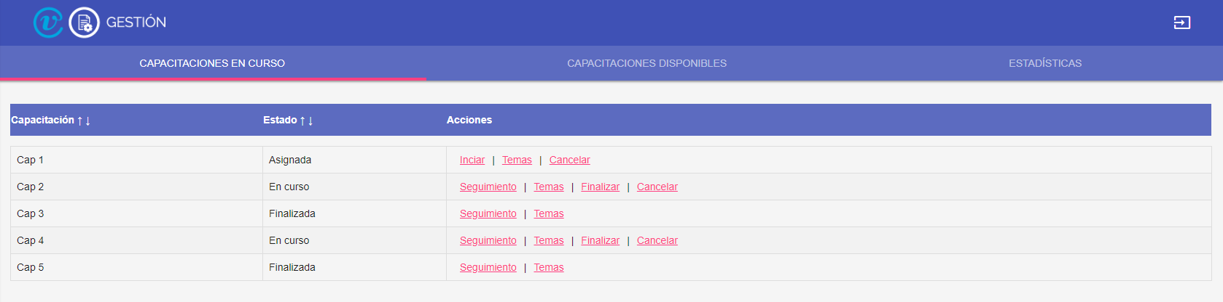

*Interfaz de Usuario 1 Capacitaciones en curso*

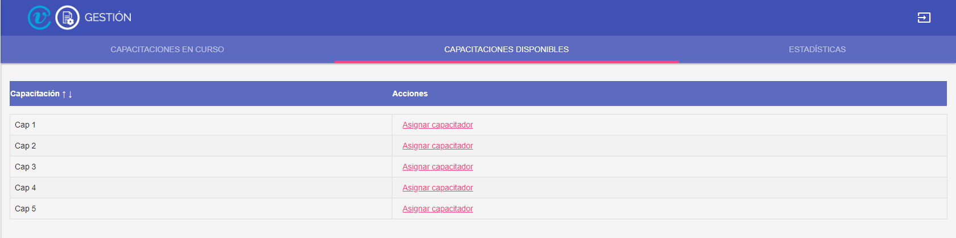

*Interfaz de Usuario 2 Capacitaciones disponibles*

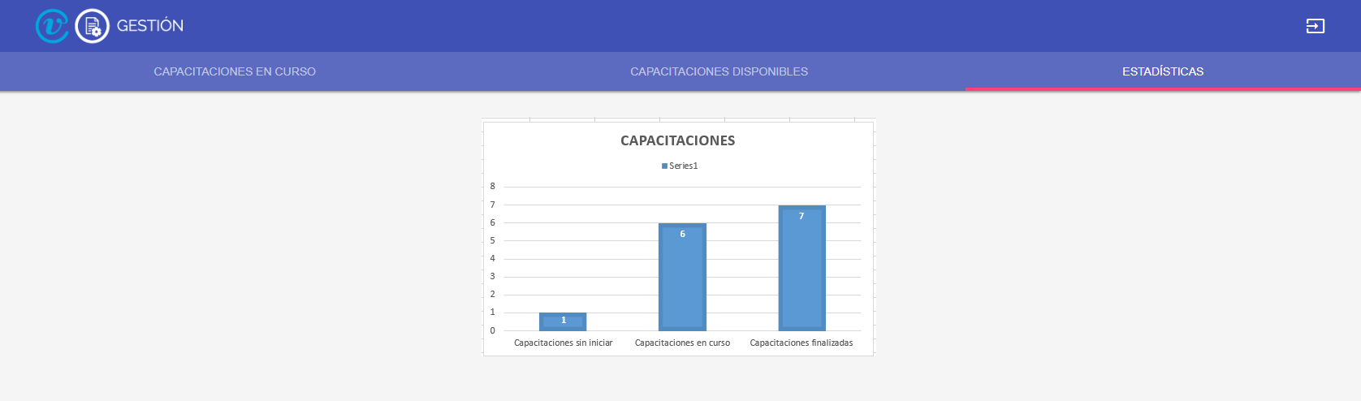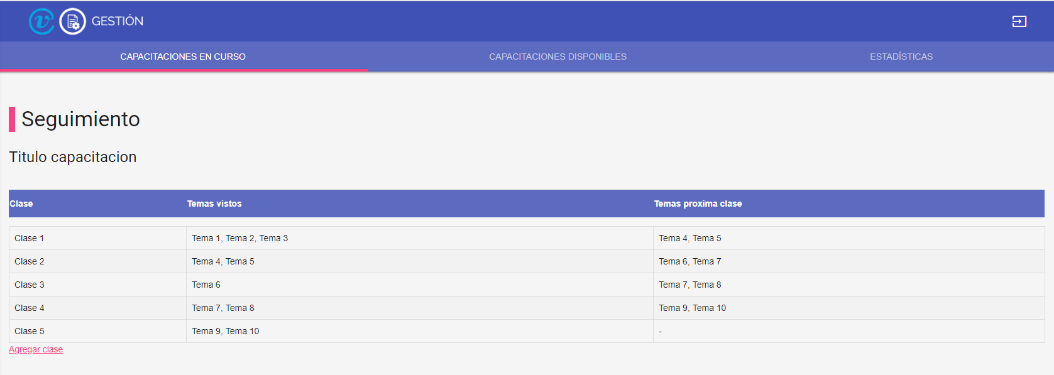

*Interfaz de Usuario SEQ Interfaz_de_Usuario \* ARABIC 3 Estadísticas*

*Interfaz de Usuario SEQ Interfaz_de_Usuario \* ARABIC 4 Seguimiento*

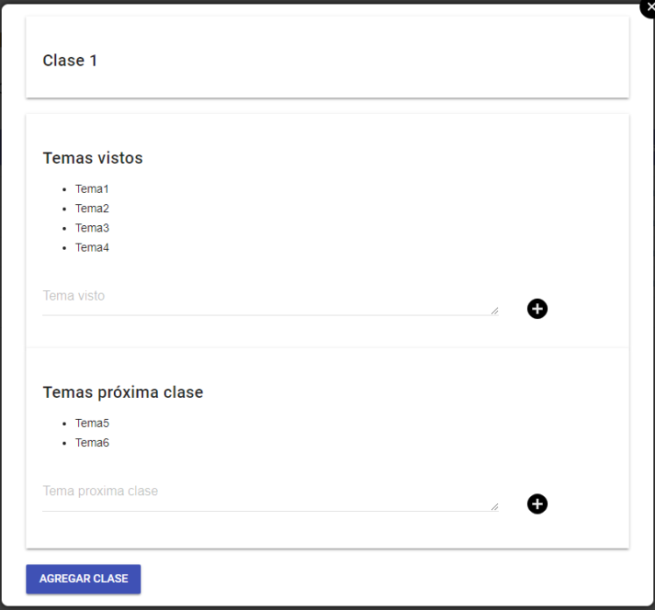

*Interfaz de Usuario 5 Agregar clase*

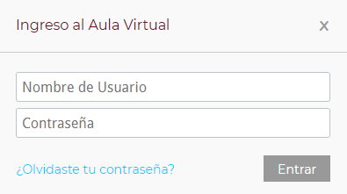

*Interfaz de Usuario 6 Log In*